# Arquitetura do Sistema ErgoShirt

## Identificação do Produto e da Equipe

### Produto

**ErgoShirt** – sua camisa inteligente para correção postural

### Equipe

Fabio Silva, Luis Jairo Jr, Mauricio Stelling, Silmar Reis, João França, Gustavo Fontinha, Ana Paula Marcatto, Rodrigo Uchôa

## Dispositivos e Serviços

### Controlador

|  |  |
| --- | --- |
| **Placa de Desenvolvimento ESP32 C3 Super Mini**  Conectividade: WIFI & Bluetooth LE  Processador: RISC-V Single-Core CPU  Comunicação/Alimentação: USB Tipo C  Alimentação: 5V D (step-down) ou 3.3V DC  Memória: Flash 4MB  IO: 12x IO bidirecionais, com ADC de 12 bits em 4 delas. I2C, SPI, UART  A leitura dos sensores, processamento e decisão sobre ativação dos atuadores ocorre localmente. A conexão à plataforma é necessária para alteração de parâmetros e envio de informações, a serem acompanhadas pelo cliente e seu fisioterapeuta. | Valor FOB importação direta da China  R$ 15,00 |

### Sensores e Atuadores

|  |  |
| --- | --- |
| **Sensor Flexível Resistivo Impermeável**  Varia a resistência de acordo com a pressão. Aplicado com um divisor resistivo nas portas ADC do microcontrolador.  **Modelo:** ZD10-100  **Comprimento:** 100mm  **Largura:** 10mm  **Faixa:** 0 ~ 500g  **Espessura:** menos de 0.25mm  **Resposta ponto:** menos de 20g  **Tensão de teste:** 3.3V DC típico  **Durabilidade:** mais de 1 milhão vezes  **Tempo de resposta:** 10ms  **Tempo de recuperação:** menos de 15ms  **Temperatura de trabalho: - 20 oC ~ 60 oC**  **Peso:** 3g | Valor FOB importação direta da China  R$ 20,00 |
| **Atuador – Mini motor de vibração**  Alimentação: 3.3V DC | R$ 5,00 |

### Outros

|  |  |
| --- | --- |
| **Alimentação**  Bateria 3.3V ou 5V DC.  Para o protótipo foi usada a saída USB (5V DC) de um Powerbank de 10000 mAh, permitindo vários dias de operação. | Variável |
| **Camiseta justa ao corpo**  O protótipo foi montado e uma base de ABS levemente flexível para facilitar o manuseio. O produto final deve ser costurado a uma camisa justa ao corpo. | Variável |
| **Misc** Resistores 10kOhm, fios elétricos, costura | ~0 |

### Serviços

|  |  |
| --- | --- |
| **Firmware do controlador**  Código em C++ desenvolvido pela equipe conforme registrado no [GitHub](https://github.com/jpfranca-br/ergoshirt). Para comunicação com a nuvem foi usada principalmente a biblioteca [BlynkSimpleEsp32.h](https://github.com/blynkkk/blynk-library/blob/master/src/BlynkSimpleEsp32.h) | Dev Interno |
| **Plataforma**  Plataforma [Blynk](https://blynk.io/), que oferece suporte à conexão de dispositivos IOT via Wi-Fi (diretamente para a plataforma) ou Bluetooth (se comunicando com o app Blynk) com sua nuvem proprietária, além da construção de dashboards, atualização OTA e outras facilidades.  Poderíamos explorar soluções abertas como <https://thingsboard.io/>, mas não o fizemos em benefício do tempo, por já termos familiaridade com Blynk. | R$ 35 / mês  [Plano maker - personal](https://blynk.io/pricing) |

## Conexão e comunicação

A conexão pode ser feita de 2 formas principais:

1. Diretamente do dispositivo IOT, que tem WiFi integrado, à nuvem da plataforma. Essa conexão foi implementada para o protótipo.
2. Conectando o dipositivo IOT, que tem BlueTooth integrado, a um aparelho celular rodando o app Blynk Android ou iOS e, a partir dele, à nuvem da plataforma. Não implementamos no protótipo mas, pela facilidade de conexão do BlueTooth, essa parece ser uma escolha melhor para a entrada em produção.

## Aplicações

|  |  |
| --- | --- |
| **Aplicativo Móvel**  Dashboard construído sobre o [app Android](https://play.google.com/store/apps/details?id=cloud.blynk) da plataforma [Blynk](https://blynk.io/). Bidirecional, servindo tanto para configurar parâmetros (variações admissíveis na leitura de cada sensor, período do ciclo de leitura, período do ciclo para envio de informações à nuvem) quanto exibir as leituras atuais e passadas dos sensores, assim como o estado dos atuadores. | Custo incluído na plataforma |
| **Aplicativo Web**  Dashboard construído na plataforma web [Blynk](https://blynk.io/), com as mesmas características informadas acima. | Idem |

## Dispositivos e serviços que compõem a arquitetura do sistema

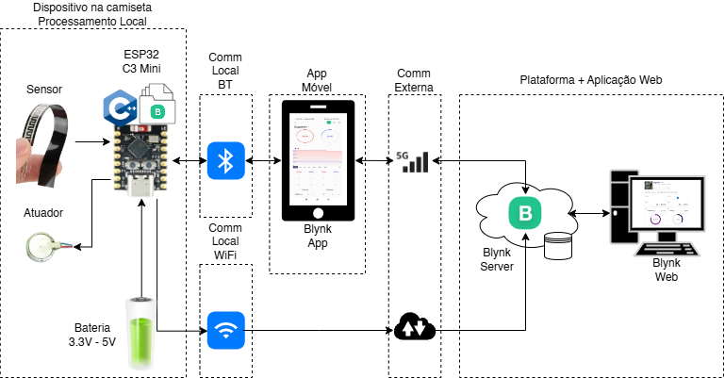

## Informações Adicionais

|  |  |
| --- | --- |
|  |  |

### Ligações Realizadas

|  |  |
| --- | --- |
|  |  |

|  |  |
| --- | --- |
| Console Mobile |  |
| Vinícius, nosso protótipo funcional / Mascote | Código-Fonte, Apresentação e Outras informações[GitHub Logo and symbol, meaning, history, PNG, brand](https://github.com/jpfranca-br/ergoshirt) |